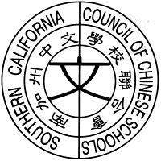
南加州中文學校聯合會
Southern California Council of Chinese Schools
www.scccs.net

日 期 ：2013年11月8日
受文者：本會各會員學校

講員申請/推薦表
講員姓名
電話 |  | E-mail
課程名稱
講員簡歷
就任學校名稱
申 請 人
推薦人
推薦人電話 |  | E-mail
*感恩您的分享，如有問題，請洽春研會總召集人徐玲(Lynn Hsieh), Tel: 714-878-8816。

總召集人 徐玲
召集人 張妮娜
會長 袁璐 敬上

cc: 理事、各執行委員會委員

附件:
2013年南加州中文學校聯合會公文袁字第5號

